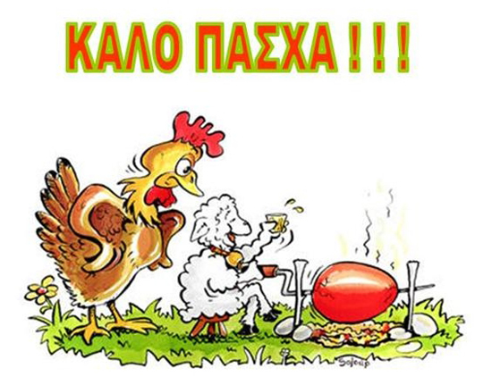
Παιδιά παρακάτω σας έχω τρεις συνδέσμους, ο πρώτος είναι μια ταινία «το παιδί και η αλεπού»
https://www.youtube.com/watch?v=5FWtUyl0iko&feature=youtu.be
μια συγκινητική ιστορία κινουμένων σχεδίων για τα παιδικά βιβλία:
https://www.youtube.com/watch?v=gcr0n59VtiI
και για όσους βαριούνται να διαβάσουν μπορούν να ακούσουν ένα παιδικό βιβλίο:
https://www.youtube.com/watch?v=AJwDigskXI8&t=1226s
Τέλος, θα ήθελα μετά από αυτό το πρωτόγνωρο για όλους Πάσχα, να μου γράψετε 2-3 παραγράφους στο τέλος των διακοπών και να πείτε συναισθήματα, σκέψεις και κάτι που ζήσατε και θα το θυμόσαστε σε όλη σας τη ζωή!
Εύχομαι να είστε όλοι καλά και να μας βοηθήσει ο Θεός να βρεθούμε σύντομα στην τάξη μας!

